RETROALIMENTACIÓN GUÍA Nº8 ED. FÍSICA Y SALUD
4° BÁSICO

Nombre_______________________________________ Curso: _______ Fecha: _______
Objetivo de la guía:
“Identificar el concepto de Velocidad como condición física”
Correo electrónico: efis.4.smm@gmail.com
Instrucciones:
- Registrar el objetivo de la clase y la fecha en tu cuaderno.
- Resuelve la guía de autoaprendizaje utilizando los contenidos y el material audiovisual que estará disponible en los links.
- En el Items de ejercitación deberás trabajarlo en tu cuaderno

Ejercitación de contenidos
Según lo visto en la clase escribe y responde en tu cuaderno.
- Dibuja el recuadro en tu cuaderno y dibuja 2 ejemplos de velocidad como condición física.
Por ejemplo: Un velocista corriendo en las olimpiadas.
Un niño patinando  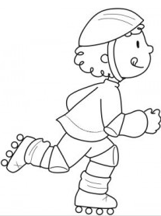 | 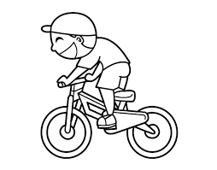  Un niño pedaleando

- Si un niño deja de correr en los recreos y se da cuenta que perdió velocidad al correr. ¿El niño puede recuperar su velocidad? Justifica tu respuesta.
R”
Si, si la puede recuperar. La velocidad la puede recuperar solo corriendo y jugando en los recreos, porque la velocidad se recupera con velocidad.

- ¿Cuál es el atleta más rápido del mundo? Menciona su record
El atleta es Usain Bolt y su record es de 9.58 segundos en los 100 metros planos.
R”

